[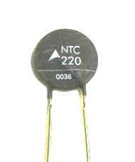](http://www.google.de/imgres?imgurl=http://www.elektronik-kompendium.de/public/schaerer/bilder/ntc220.jpg&imgrefurl=http://www.elektronik-kompendium.de/public/schaerer/onilim.htm&usg=__J2F7RXmDsPoPDjyfAL59jFKmSjg=&h=300&w=249&sz=8&hl=de&start=3&zoom=1&tbnid=MxFwkrAyue9LXM:&tbnh=116&tbnw=96&ei=HRmUTpG7I5Hssgb08aXBBQ&prev=/search?q=ntc&um=1&hl=de&rlz=1I7ADFA_deCH446&biw=1301&bih=587&tbm=isch&um=1&itbs=1)[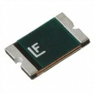](http://www.google.de/imgres?imgurl=http://media.digikey.com/photos/Littelfuse%20Photos/PTC%20RESET%201812L.jpg&imgrefurl=http://de.digikey.com/1/3/index4336.html&usg=__8JqfDi5sPncXssVmObuRU3N786Q=&h=640&w=640&sz=121&hl=de&start=19&zoom=1&tbnid=Q4Dy119MJmbJfM:&tbnh=137&tbnw=137&ei=gBmUTrX9HYbCswank_XpBQ&prev=/search?q=ptc+smd&um=1&hl=de&rlz=1I7ADFA_deCH446&biw=1301&bih=587&tbm=isch&um=1&itbs=1)***Temperatursensoren***

**Einleitung**

Für die Umsetzung von Temperaturen in elektrische Spannungen verwendet man Temperatursensoren. Messaufgabe und Einsatzbereich bestimmen den Sensortyp. Temperatursensoren, welche am häufigsten verwendet werden, sind …

* … Widerstandsthermometer,
* … Thermistoren und
* … Thermoelemente.

Lernziele

Am Ende dieser Lernsequenz …

* … kennen Sie Einsatzgebiete für verschiedene Arten von Temperatursensoren.
* … kennen Sie die wichtigsten Merkmale und Eigenschaften von verschiedenen Temperatursensoren.
* … sind Sie sicher im Umgang mit nichtlinearen Kennlinien und können entsprechende Berechnungen vornehmen.

[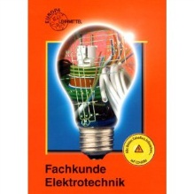](http://www.amazon.de/gp/product/images/3808531592/ref=dp_image_0?ie=UTF8&n=299956&s=books)**Aufgaben**

1. Studieren Sie im Anhang die Kapitel 8.7.2.3 *Sensoren zur Messung von Temperaturen*, 9.2.2 *Heissleiter (NTC-Widerstände)* und 9.2.3 *Kaltleiter (PTC-Widerstände)*. Beantworten Sie folgende Fragen:
2. Welches Vorzeichen hat der Temperaturbeiwert eines Heissleiters?

…

1. Welches Vorzeichen hat der Temperaturbeiwert eines Kaltleiters?

…

1. Wie verhält sich ein Heissleiter bei Erwärmung?

…

1. Was versteht man unter **fremderwärmten Heissleitern**?

…

1. Was versteht man unter **eigenerwärmten Heissleitern**?

…

1. Wozu verwendet man eigenerwärmte Heissleiter? Beschreiben Sie das Beispiel der Christbaumbeleuchtung sowie das Beispiel der Relais-Anzugsverzögerung mit eigenen Worten:

Christbaum-Beleuchtung: …

Relais-Anzugsverzögerung: …

1. Welche Beispiele sind Anwendungen für fremderwärmte Heissleiter?

_

* Einschaltstrombegrenzung
  + Relais-Einschaltverzögerung

_

* + Temperaturmessung

_

* + Temperaturkompensation

_

1. Wozu verwendet man eigenerwärmte Kaltleiter? Beschreiben Sie das Beispiel der Überlastsicherung mit eigenen Worten:

Überlastsicherung: …

1. 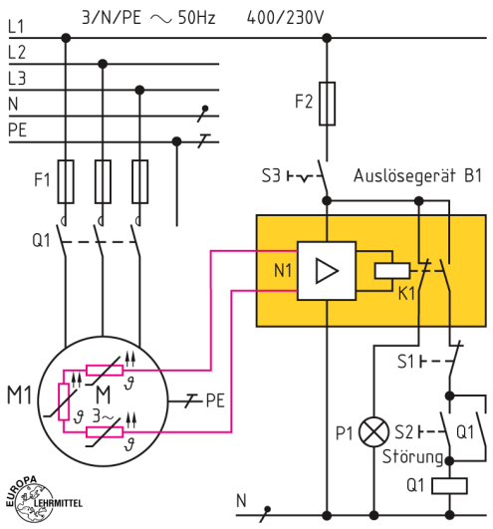In nebenstehendem Schema ist das Prinzip eines Motorschutzes dargestellt, welcher den Motor vor unzulässigen Temperaturen schützt. Diese Art des Motorschutzes ist als **Thermistor-Schutzeinrichtung** bekannt. Welcher Typ Temperatursensor kommt hier zum Einsatz?

…

1. Googeln Sie die **Thermistor-Schutzeinrichtung**, und erklären Sie die Schaltung Ihrem Klassenkameraden.

**Berechnungen**

1. Lösen Sie folgende Berechnungsaufgaben aus dem Rechenbuch Elektrotechnik, Kapitel 4.3 *Nichtlineare Widerstände*:

**Pflichtaufgaben: Nr. 1/2/5/7**

**Freiwillige Aufgabe: Nr. 8**

Hinweis: Achten Sie auf eine saubere Darstellung! (Gegeben/ Gesucht/ Lösung). Vergleichen Sie Ihre Resultate mit den unten aufgeführten Lösungen. Nehmen Sie Korrekturen vor!

Lösungen:

Nr. 1

|  |  |  |  |  |  |  |  |  |
| --- | --- | --- | --- | --- | --- | --- | --- | --- |
| Temperatur | - 20 °C | 0 °C | 20 °C | 40 °C | 60 °C | 80 °C | 100 °C | 120 °C |
| Widerstand | 1 MΩ | 350 kΩ | 120 kΩ | 50 kΩ | 20 kΩ | 10 kΩ | 5 kΩ | 2,5 kΩ |

Nr. 2

|  |  |  |  |  |
| --- | --- | --- | --- | --- |
| Widerstand | 100 Ω | 600 Ω | 2 kΩ | 10 kΩ |
| Temperatur | 130 °C | 60 °C | 28 °C | - 8 °C |

Nr. 5

* 1. I = 0,6 mA
  2. ϑ ≈ 83 °C

Nr. 7

1. ΔR ≈ 1100 Ω
2. ΔR ≈ 150 kΩ

Nr. 8

1. R50 ≈ 120 Ω R100 ≈ 150 kΩ
2. I1 = 10 mA I2 = 8 μA
3. n = 6,5

[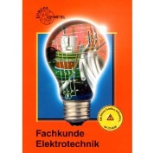](http://www.amazon.de/gp/product/images/3808531592/ref=dp_image_0?ie=UTF8&n=299956&s=books)**Anhang**

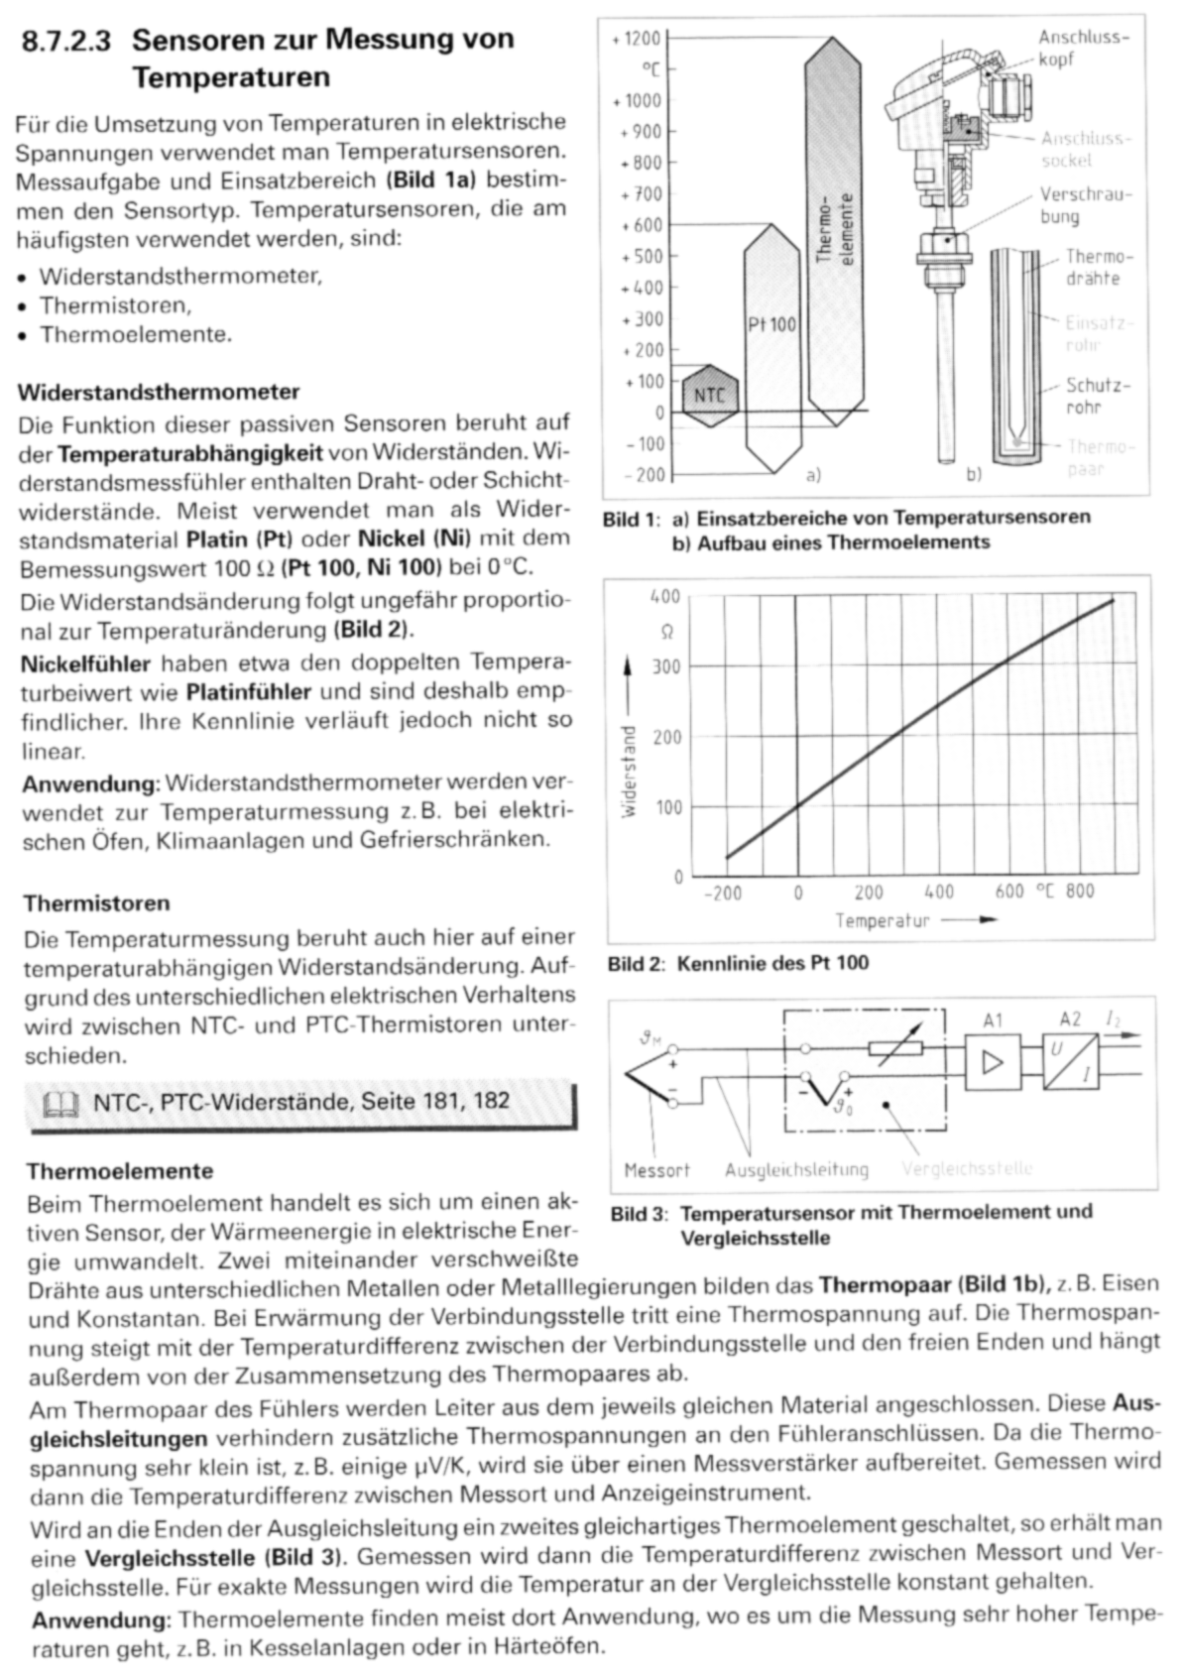

[](http://www.amazon.de/gp/product/images/3808531592/ref=dp_image_0?ie=UTF8&n=299956&s=books)

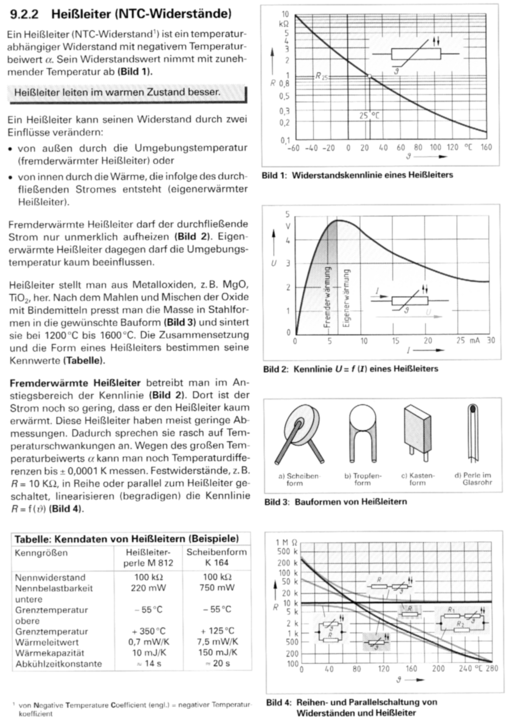

[](http://www.amazon.de/gp/product/images/3808531592/ref=dp_image_0?ie=UTF8&n=299956&s=books)

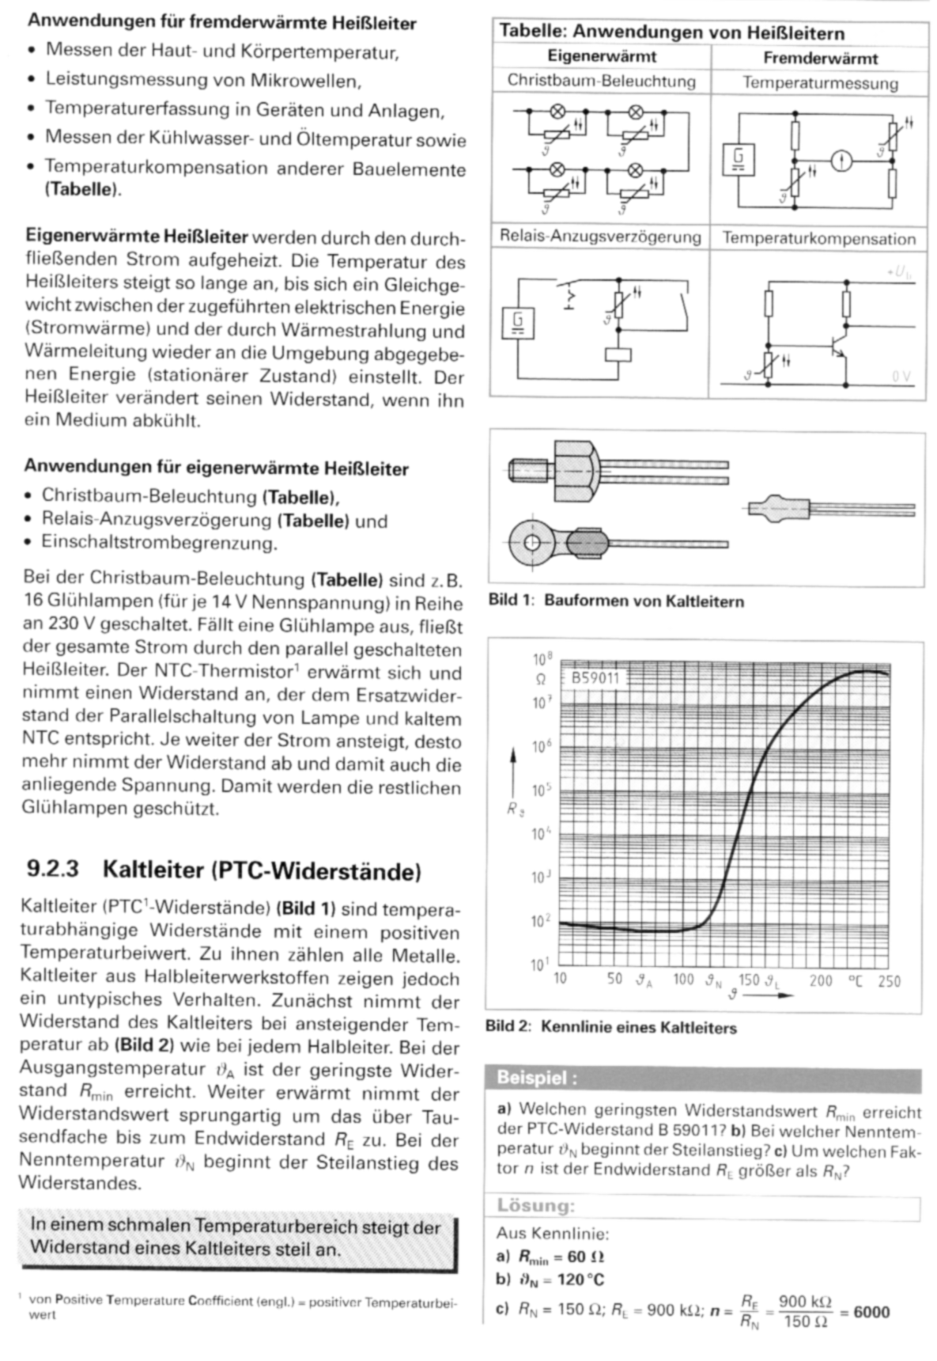

[](http://www.amazon.de/gp/product/images/3808531592/ref=dp_image_0?ie=UTF8&n=299956&s=books)

